2020-CN-04-ita Gioco con le tessere
6yo–8yo:  – | 8yo–10yo:  – | 10yo–12yo:  – | 12yo–14yo:  – | 14yo–16yo:  – | 16yo–19yo:  easy
Answer Type: Multiple-Choice
Categories (click to choose):  ☑ algorithms and programming  ☐ data structures and representations |  |  | ☐ computer processes and hardware  ☐ communication and networking  ☐ interactions, systems and society

Body
Giulia vuole comprare delle tessere per realizzare questa figura:
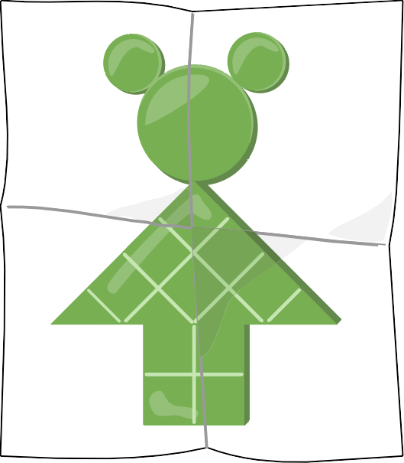
Il negozio di giocattoli offre diverse tessere in qualsiasi quantità. I prezzi per tessera variano da 1 a 7 monete.
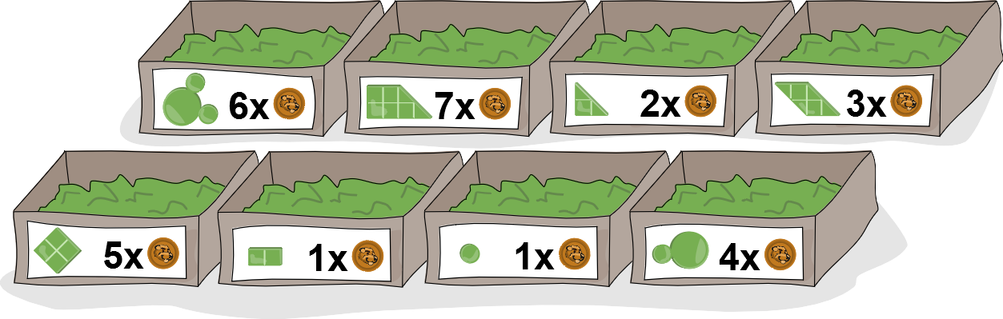
Le tessere possono essere girate e capovolte a piacere, ma non devono sovrapporsi.

Question / Challenge
Quante monete deve spendere Giulia se sceglie l'opzione più economica?

Answer Options / Interactivity Description
Input field for an integer number that only accepts digits. The only correct answer is 13. Alternatively, if the implementation is not possible, multiple choice with the following options:
- 13 monete
- 14 monete
- 16 monete
- 20 monete

Answer Explanation
La risposta corretta è 13 monete.
Una soluzione è quella di guardare le singole parti della figura separatamente. Il modo più semplice per iniziare è quello di iniziare con la testa, che può essere posizionata solo con tessere rotonde:
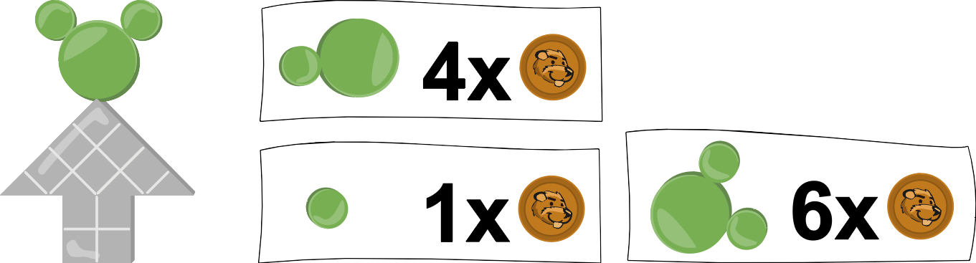
Ci sono solo due possibilità per la testa: O si usa la tessera corrispondente per 6 monete direttamente o la si mette insieme dalle altre due tessere rotonde, che insieme costano 4 + 1 = 5 monete. La seconda opzione è più economica, quindi usiamo questa.
Il resto della figura può essere assemblato solo da tessere spigolose.
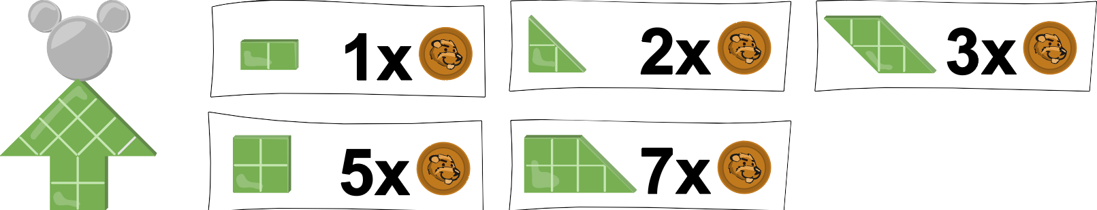
Ora è possibile provare tutti i modi possibili per realizzare la figura e calcolare il prezzo per tutti. Ma questo è molto complesso. Le seguenti osservazioni sulle tessere quadrate portano più velocemente alla soluzione:
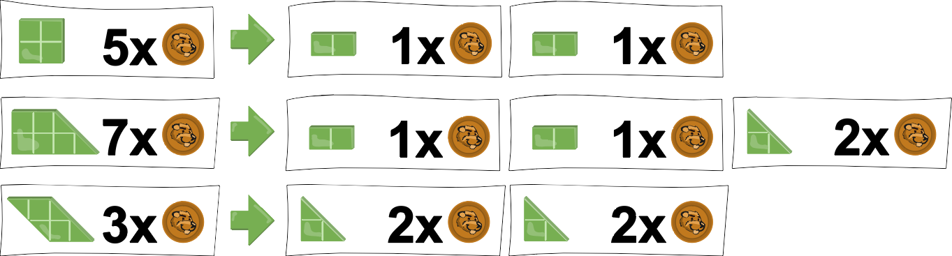
- Una tessera quadrata per 5 monete può sempre essere sostituita da due rettangoli per 1 + 1 = 2 monete. Questo lo rende sempre più economico.
- Si potrebbe anche sostituire una tessera quadrata con due triangoli, ma sarebbe un po' più costoso con 2 + 2 = 4 monete, quindi questa è l'opzione peggiore.
Ecco perché Giulia non compra mai un quadrato, anche se ci starebbe bene, ma sempre due rettangoli.
- Un trapezio per 7 monete può essere composto da un quadrato e da un triangolo. Se sostituiamo il quadrato con due rettangoli, 1 + 1 + 2 = 4 monete sono sufficienti per questo trapezio.
Così Giulia non compra mai un trapezio direttamente, anche se uno ci starebbe bene, ma lo mette sempre insieme con due rettangoli e un triangolo.
- Il parallelogramma per 3 monete potrebbe essere sostituito da due triangoli più piccoli per 2 + 2 = 4 monete. Ma questo lo rende solo più costoso, quindi non è una buona opzione.
Un parallelogramma potrebbe essere utile per Giulia, ma se questo è davvero il caso sarà rivelato solo da un approfondimento.
Versione A |  | Versione B
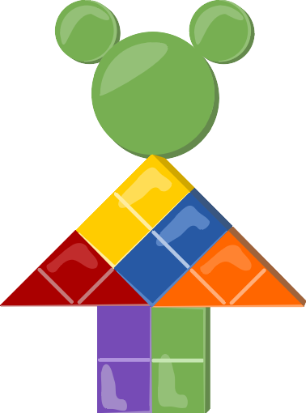 | Testa per 5 monete  Corpo di  4 rettangoli e 2 triangoli:  1 + 1 + 1 + 1 + 1 + 1 + 2 + 2 = 8 monete | 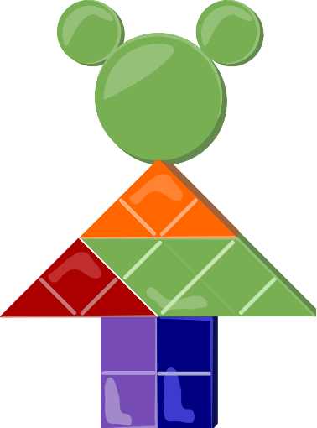 | Testa per 5 monete  Corpo di 1 parallelogramma,  2 rettangoli e 2 triangoli:  3 + 1 + 1 + 1 +2 + 2 = 9 monete
Se Giulia non usa il parallelogramma, ha bisogno di due triangoli per posizionare i punti triangolari a sinistra e a destra della figura. Può poi spendere il resto con rettangoli, come nella versione A, che costa complessivamente 5 + 8 = 13 monete.
Il parallelogramma si inserisce nella figura in un solo modo, come mostrato nella versione B (o la versione specchiata). Se si posiziona un parallelogramma in questo modo e il resto viene riempito di rettangoli e triangoli, la figura costa 5 + 9 = 14 monete. Tutti gli altri posizionamenti del parallelogramma darebbero lacune che non possono essere colmate.
È quindi chiaro che 13 monete sono la soluzione più economica.

It’s Informatics
Il compito di realizzare una certa figura con determinate tessere può essere estremamente complicato anche per pochissime parti. Un esempio è il gioco Tangram.
Il problema a disposizione è ancora più complicato, perché anche il prezzo totale delle tessere deve essere ottimizzato. Nell'informatica un tale problema si chiama problema di ottimizzazione.
Il problema è stato risolto con un importante principio dell'informatica: dividere un problema in sottoproblemi più piccoli che possono essere risolti indipendentemente l'uno dall'altro e le cui soluzioni possono poi essere messe insieme per formare una soluzione globale. In concreto, il problema è stato diviso in due sotto-problemi che possono essere risolti indipendentemente, uno per le tessere rotonde e uno per le tessere quadrate. Con le tessere spigolose, la combinazione di tessere più favorevole per un quadrato può essere riutilizzata ovunque senza doverci pensare più e più volte. Lo stesso vale per il parallelogramma.
La suddivisione in sottoproblemi indipendenti è molto importante nella programmazione. Il riutilizzo di soluzioni per problemi secondari che si verificano più di una volta può far risparmiare molto tempo. Questo si chiama principio di modularità. La suddivisione in sottoproblemi più piccoli è anche la base per i programmi basati sul principio "divide et impera" (in inglese "divide and conquer").

Keywords and Websites
Problema di ottimizzazione, divide et impera, modularità, tangram
https://it.wikipedia.org/wiki/Problema_di_ottimizzazione
https://it.wikipedia.org/wiki/Divide_et_impera_(informatica)
https://it.wikipedia.org/wiki/Tangram

Wording and Phrases
Tessera- Il singolo componente da cui è composta la figura.
Quadrato, rettangolo, triangolo, trapezio e parallelogramma sono forme delle tessere.
Creare una figura - Mettere insieme la figura da singole tessere.
La figura è l'intera figura da creare: Testa - parte superiore di tessere tonde, corpo - parte inferiore di tessere spigolose.

Comments
By: Pieter Waker (svn: waker) on 2020-04-17 Non-assigned review: Rating as is: 3/6, Potential: 6/6, It's informatics section: Great as it is nowThis really should be a drag and drop problem. // The pieces at the bottom are too difficult to scale so that other solutions look reasonable until on actually takes measurements
========================================
By: Vipul Shah (svn: shah) on 2020-04-22 Assigned review: Rating as is: 3/6, Potential: 5/6, It's informatics section: Great as it is nowI like the task. although the blocks have markers, it is not very clear if the blocks fit the images directly or if they need to scale. The answer options should include 16 and 17 as options, if the square block (+3) and the face (+1) were to be used. The template used is the older template.
========================================
Milan Rajković, miksam22000@gmail.com, 2020-05-18, Task Revised, changes to body of the task
Andrej Blaho, andrej.blaho@gmail.com, 2020-05-19, Task Revised, changes to answer options, paragraph informatics and wording
Nora A. Escherle (nora.escherle@senarclens.com), Switzerland, 2020-05-21; Task and graphics revised, changes to answer options (all options are valid solutions now), answer explanation expanded, 3 new graphics to illustrate the other answer options
=====================================
pre-D-A-CH-HU comments:
Wilfried Baumann: I quickly found a solution that was very good but not optimal. If I had known there is a better solution I would have kept looking.
Christian Datzko: Is this math (geometry) rather than CS? The optimization part is just there to make it difficult, isn’t it?
Susanne Datzko: neue Graphiken, Schwierigkeit einfacher als angegeben, eventuell die Story ändern bzw. Interaktiv machen.
Karsten: This is a good decomposition problem. But not really a good algorithm example. -> Reclassify?
Zsuzsa Pulhar: Warum “beaver”? Zu viel Rechnen
Wolfgang Pohl: I think the geometry is just to make the optimization difficult. ;-)
=======================================
Fabian Frei (fabian.frei@inf.ethz.ch), Switzerland, 2020-07-13: German adaptation, rewritten task, explanation, It’s Informatics, changed order of answers.
Susanne Datzko, susanne.datzko@inf.ethz.ch, Switzerland, 2020-08-02:
- «junger Biber» mit italienischem Mädchennamen «Giulia» ersetzt
- nachbauen, platzieren, zusammensetzen möglichst vereinheitlicht mit dem Verb «legen»
- «Bauteile» durch «Plättchen» ersetzt
- Antworterklärung umgeschrieben, insbesondere richtige Geometrische Bezeichnungen für die Einzelnen Plättchen verwendet und Lösungen mit Graphiken illustriert, das «wir» entfernt.
- neue Graphiken erstellt
- Wording konkretisiert und angepasst
- Its informatics etwas umformuliert.
- Metadaten aufgeräumt und ergänzt.
Fabian Frei (fabian.frei@inf.ethz.ch), Switzerland, 2020-08-02/19: Kleine Korrektur in Grafik, Erklärungen logisch etwas genauer formuliert/strukturiert, «It’s Informatics« etwas gekürzt und präzisiert. Zweimal «Quadrat-Plättchen» statt nur «Quadrat» zur Verdeutlichung.

Graphics and Other Files
2020-CN-04-ita.odt This file.
Original Graphic from the author
2020-CN-04_taskbody2[-compatible].svg, 2020-CN-04_explanation[1-4].svg, 2020-CN-04_taskbody1[-compatible].svg: remade from scratch by Susanne Datzko

Authors
Wenpan Sheng, 787004560@qq.com, China
Fan Wang, 592224307@qq.com, China
Binru Zhi, binruzhi@163.com, China
Congyu Tian, 454723784@qq.com, China
Fei Shang, sf81076@163.com, China
Yang Xing, xywzy468129@163.com, China

Contributors
Fabian Frei, fabian.frei@inf.ethz.ch, Switzerland
Nora A. Escherle, nora.escherle@senarclens.com, Switzerland
Juraj Hromkovič, juraj.hromkovic@inf.ethz.ch, Switzerland
Susanne Datzko, susanne.datzko@inf.ethz.ch, Switzerland

Graphics
Susanne Datzko, susanne.datzko@inf.ethz.ch, Switzerland

License

Copyright © 2020 Bebras – International Challenge on Informatics and Computational Thinking. This work is licensed under a Creative Commons Attribution-ShareAlike 4.0 International License. https://creativecommons.org/licenses/by-sa/4.0/.

